**Begroten – Les 1**

Opdracht: Maken van een kleine kostprijs – uitgangspunten

Betreft:

De heer J. de Vries woont in Almelo aan de Händelstraat 7 en heeft in zijn voortuin een boom staan. Deze boom houdt veel licht tegen en hij wil deze boom graag kwijt. Hij heeft twee foto’s gestuurd en hij schrijft dat de boom een doorsnede heeft van 25-30cm. Volgens de heer De Vries is het een Koelreuteria paniculata en heeft hij deze in november 2001 geplant.

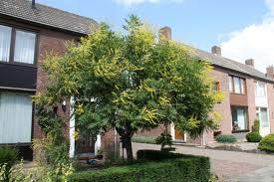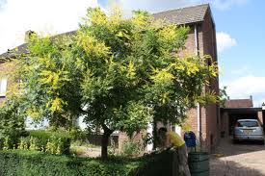

Hij zou graag een prijs willen ontvangen voor het verwijderen van deze boom, het verwijderen van de stob en het aanvullen van het gat met grond.

**Wat denk jij dat dit gaat kosten?**

Je mag rekenen met:

Arbeid – Treeworker: € 40,00 per uur

Arbeid – grondwerker: € 35,00 per uur

Motorkettingzaag: € 5,00 per uur

Vrachtauto: € 60,00 per uur

Bus en aanhanger: € 25,00 per dag

Mobiele kraan: € 55,00 per uur

Stobbenfrees: € 135,00 per dag (handbediend)

Stortkosten: € 35,00 per ton

Grond: € 5,00 per m³